پیشنهاد اجرایی
شرکت داده‎کاوان هوشمند توسن


پیشنهاد اجرایی داشبورد هوشمند مالی
Financial Intelligent Dashboard Proposal

ارائه شده به: بانک دی
آبان 1390

فهرست مطالب
فهرست مطالب 2
معرفی شرکت 3
خلاصه مدیریتی 4
تعاریف 5
داشبورد هوشمند مالی 6
معرفی محصول 7
امکانات سیستم 9
مزایای سیستم 9
گزارشها و داشبوردها 11
گزارشهای پیش ساخته 11
ساخت گزارشهای جدید 12
امکان تغییر پارامترهای گزارشات 13
گزارشهای هوشمند 13
داشبورد مدیریتی بر روی تلفن همراه (Mobile BI) 14
معماری فنی 16
مراحل پیاده‌سازی و اجرای سیستم 19
پارامترهاي فنی نرم‌افزاری سيستم 21
مشخصات سخت افزار مورد نیاز 22
زمانبندی 23
پیوست 1. گزارشات اصلی 24
پیوست 2. لیست امکانات و گزارشهای مازاد 26

معرفی شرکت
شرکت توسن با 12 سال سابقه در ارائه خدمات و محصولات نوين بانکي و سابقه چند ساله در داده‌کاوي و تحليل اطلاعات، و با بیش از 500 نفر نیروی انسانی متخصص، بر آن شد تا با ترکيب تيمي بسیار قوي، در جهت ارائه ابزارهاي مديريتي مناسب جهت ايجاد مزيت رقابتي در بانک‌ها اقدام نمايد.
اين تيم تحت قالب شرکت داده‌کاوان هوشمند توسن ترکيبي است سه گانه از کارشناسان و مديران و اساتیدی که با تکیه بر تخصص، تجربه و فناوری روز، توانايي کمک به بانک‌ها در اتخاذ تصميمات هوشمندانه را دارا می‏باشند:
- کارشناسان و مديران مالي و بانکي که در بانکداري‌، مديريت مالي‌، ريسک و ... تبحر کامل دارند.
- کارشناسان‌، طراحان و مهندسين نرم‌افزار که از سيستم‌هاي نرم‌افزاري و اطلاعاتي يک بانک شناخت کامل دارند.
- اساتيد و نخبگان فني و دانشگاهي که روش‌هاي جديد ايجاد انباره داده، داده‌کاوي و هوش تجاري را به خوبي مي‌شناسند.
شرکت داده‌کاوان هوشمند توسن علاوه بر برخورداري از تجربيات پياده‌سازي و اجراي سيستم‌هاي اطلاعاتي بانکي ، داراي تجربيات ارزنده‌ای در اجراي پروژه‌هاي انبار‌داده، داشبوردهای هوشمند بانکی و سيستم هوشمند شناسايي تقلب مي‌باشد. سيستم های مذکور، بر پايه تکنولوژي انبارداده و معماري هوش تجاري بنا نهاده شده اند. شايان ذکر است شرکت داده کاوان هوشمند توسن با شناخت کامل از سيستم های بانکداری (به عنوان بخش اعظم منبع اطلاعاتي مورد نياز براي انبار‌داده) و آشنايي با نقاط قوت و ضعف آن، توانايي نظارت، هماهنگي و اجراي هرچه بهتر پروژه‌هاي انبارداده و هوش تجاري بانکی را داراست.

خلاصه مدیریتی
امروزه محيط پيرامون صنعت بانکداري پيچيده و متغير مي‌باشد و همواره ميزان اين پيچيدگي افزايش مي‌يابد. بانک‏ها همواره در فشار هستند تا با توجه به شرايط متغير و پوياي محيط به تغییرات با سرعت پاسخ دهند و به گونه‌اي خلاقانه عمل کنند. چنين الزامي موجب مي‌شود بانک‏ها تلاش کنند چابک‌تر شده و بتوانند تصميمات مکرر و سريع‏تري را اتخاذ کنند. براي نيل به چنين هدفي يک چارچوب تصميم‌گيري مورد نياز است که به کمک آن اطلاعات صحيح، منظم، مکرر، سريع و در لحظه، به کمک پشتيباني سيستم‌هاي بانکداري، خلق، طبقه‌بندي و پردازش شود تا به کمک آن مديران تصميمات در لحظه، صحيح و مؤثري اتخاذ نمايند.
مديران ارشد بانکی براي تصميم‌گيري به اطلاعات موجز، مرتبط به عمليات فعلي بانک، روندها و تغييرها نياز دارند. انبار‏داده‌ها با کمک دستيابي به داده‌ها، اطلاعات کليدي و عملياتي بانک را يکپارچه‌ و اطلاعات را به شکل هماهنگ و سازگار با نیازهای کسب و کار نگهداري مي‌نمايد و بدين ترتيب فرآيند تصميم‌گيري را تسهيل مي‌نمايد. در واقع انبار داده يك پايگاه داده موضوع‌گرا و چند‏بعدی است كه به منظور دسترسي‌هاي گسترده طراحي شده است و ابزارهايي براي برآوردن نيازهاي اطلاعاتي مديران در همه سطوح بانک فراهم می‌كند. به بيان ديگر انبار داده به صورتي طراحي می‌شود كه که اطلاعات مورد نياز کاربران با استفاده از ابزارهاي ساده‌اي در اختیار آنان قرار گیرد.
داشبورد هوشمند مالی ، با تکیه بر تکنولوژی انبارداده، داده‌هاي مالی سیستم جامع بانکداری و سایر داده‌های مالی بانک را در یکجا جمع آوري كرده و آنها را به موجودیت‌های اطلاعاتي سازگار با نیازمندی‌های کسب و کار تبديل می‌كند؛ سپس آنها را به همراه برچسب زمان براي پشتيباني بهتر از تصميم‌گيري‌ها ذخيره می‌كند. اين محصول، ديدهاي متعددي از اطلاعات مالی بانک را براي مدیران ارشد فراهم می‌كند. مزیت کلیدی اين محصول در آن است كه علاوه بر ارائه گزارشات تحلیلی مختلف، با تغییر مدل داده‌ای و تبدیل آن به مدل داده‌ای سازگار با کسب و کار، به کارشناسان و مدیران ارشد امکان گزارش‏گیری‏های گوناگون در کمترین زمان ممکن بر روي داده‌هاي بانکی را می‌دهد. به این ترتیب تیم‌های تحلیل در بانک، در کوتاهترین زمان و با ساده‌ترین ابزار انواع گزارشات پیچیده تحلیلی مالی را در اختیار خواهند داشت.

تعاریف
- انبار‏داده‌: انبار‏داده‌ها با نگهداری کلیه داده‎های بانک، اطلاعات کليدي و عملياتي بانک را يکپارچه‌ مي‎سازد. انبار‏داده‌ها، اطلاعات را به شکل هماهنگ و سازگار، قابل اتکاء، به هنگام و آماده براي استفاده، نگهداري مي‌نمايد و بدين ترتيب فرآيند تصميم‌گيري را تسهيل مي‌نمايد. داده‌ها در انبار‏داده معمولاً به گونه‌اي تغییر ساختار يافته است که براي گزارش‌گيري، داده‌کاوي و ساير کاربردهاي تحليلي در راستاي تصميم‌گيري، آماده مي‌باشد.
- هوش‏تجاري: هوش تجاري از مفاهيمي است که در ادبيات مديريت و سيستم‌هاي اطلاعاتي مديريت بکار مي‏رود. هوش‏تجاري يک مفهوم کلي در مورد تمامي تکنولوژي‌ها و ابزارهاي مبتني بر سيستم‌هاي اطلاعاتي است که موجب بهبود فرآيند تصميم‌گيري در بانک‏ها شده و به عنوان پشتيباني براي اقدامات مديران در زمينه‌هاي گوناگون مورد استفاده قرار مي‌گيرد.
- داشبورد: داشبوردها از بخش‌هاي اصلي سيستم‌هاي مديريت عملکرد مي‌باشند. داشبوردها، نمايش تصويري از اطلاعات مهم سازمان را (معمولاً در يک صفحه) ايجاد مي‌کنند تا مديران با يک نگاه، بتوانند وضعيت جاري سازمان را مشاهده کنند و در صورت لزوم با استفاده از موشکافي به اطلاعات جزئي‌تر وکامل‌تر دست يابند. داشبوردهاي ويژه، اطلاعات مربوط به شاخص‌هاي کليدي عملکرد را نشان مي‌دهند. رنگ‌ها براي نشان دادن وضعيت مورد استفاده قرار مي‌گيرد تا سرعت انتقال اطلاعات بالاتر رود. داشبورها نمايشي تصويري به منظور مشاهده عملکرد هستند.
- ETL: در قلب وجه فني انبار داده‌ها، فرآيندي به نام ETL وجود دارد که شامل سه بخش زير است:
- استخراج داده‌ها (E): خواندن داده‌ها از يک يا چند پايگاه داده
- تبديل داده‌ها (T): تبديل داده‌هاي استخراج شده از قالب اوليه در فرم مورد نياز
- بارگذاري داده‌ها (L): قرار دادن داده‌ها در انبار داده‌ها
- پردازش تحليلي آنلاين : محصولات OLAP مدل‌سازي، تحليل و توانمندي‌هاي تصويرسازي نتايج را براي حجم بزرگي از داده‌ها فراهم مي‌کنند و نيز نمايي چندبعدي و مفهومي از داده‌ها ايجاد مي‌کند.

داشبورد هوشمند مالی
در شرایط فعلی در پاسخ به نیاز مدیران بانک، ضرورت ایجاد یک پلات‌فرم هوش سازمانی وجود دارد که مدیران با استفاده از نرم‌افزارهای طراحی شده بر پایه BI بتوانند اثربخشی استفاده از ساختارهای اطلاعاتی موجود را در راستای اهداف خویش افزایش دهند و اطلاعات از حالت عملیاتی و محدود شدن به استفاده در لایه‌های اجرایی سازمان برای استفاده مدیران سازمان توسعه یابند. این پلات‌فرم می‌تواند برای همه اطلاعات و داده‌های تولید شده در سازمان مورد بهره‌برداری قرار گیرد. داشبورد هوشمند مالی با همین هدف برای اطلاعات مالی بانک طراحی شده است. با استفاده از این سیستم گزارشات مختلف تحلیلی بانکی به سادگی و در کمترین زمان در اختیار مدیران قرار می‎گیرد.
داشبورد هوشمند مالي تصوير کلي مالي و حسابداري بانک را بصورت روزانه، براساس شعب، مناطق جغرافيايي، ارزهاي مختلف، بازه‎های زمانی و ابعاد ديگر ارائه مي‎دهد و مديران بانک را قادر مي‎سازد که از نزديک و بطور دقيق عملکرد بانک را بررسي کنند. هدف اصلي اين سيستم ايجاد يک انبار داده و يک داشبورد مالي براي مديران بانک مي‎باشد. در پروژه داشبورد هوشمند مالي ، صورت هاي مالي استاندارد بانک با زيرساخت انبارداده و بر اساس داده هاي موجود در سيستم طراحي و ارائه شده است که با استفاده از اين سيستم مديران قادر خواهند بود اطلاعات مالي را تجزيه و تحليل کنند، انواع صورت هاي مالي را با سرعت و دقت بالا ايجاد کنند و همچنين تصميم‎هاي مهمی را از طريق کاوش در نسبت هاي مالي و ديگر شاخص‎‏ها اتخاذ کنند. معماری کلی این سیستم در شکل 4 نمایش داده شده است. در این بخش به معرفی، توضیح امکانات و مزایای سیستم پرداخته می‎شود.

معرفی محصول
این محصول در حقیقت داده‎های بانک را در قالب متناسب با کسب و کار در اختیار کاربر قرار می‎دهد. برای گرفتن اطلاعات از این سیستم از ابزارهای مختلفی می‎توان استفاده نمود ولی برای راحتی کاربر و کنترل دسترسی نرم‌افزاری طراحی شده است که کاربر با استفاده از آن می‎تواند گزارشات از پیش‎ساخته شده را در قالب گزارشات نموداری و جدولی و یا داشبوردهای خاص مشاهده کند و یا گزارشات دلخواه خود را بسازد. شمای نرم‎افزار طراحی شده در شکل 1 نمایش داده شده است. دسترسی به گزارشات طبقه‎بندی شده توسط این نرم‌افزار کنترل شده و کاربر تنها مجاز به مشاهده گزارشاتی است که مجوز آنها را دارد.

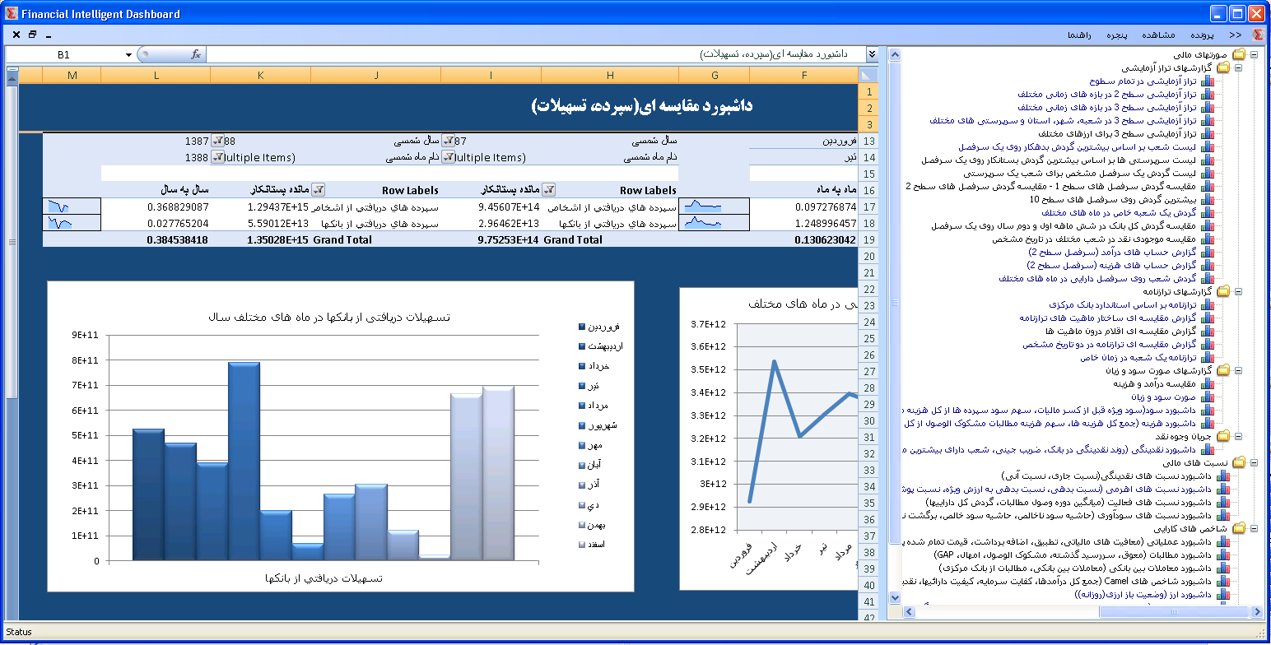
شکل 1. شمای کلی برنامه کاربردی هوش تجاری

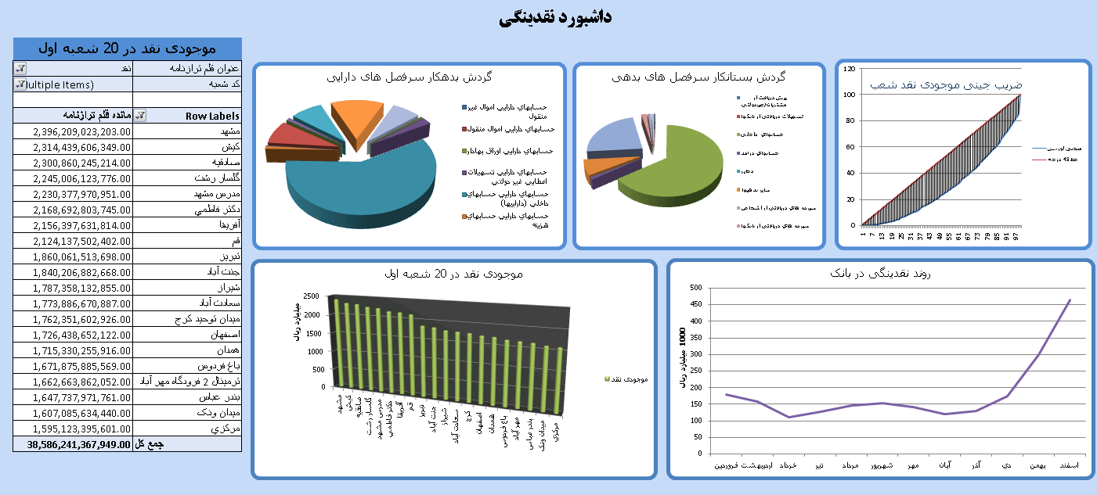
شکل 2. نمونه‌ای از داشبوردهای از پیش ساخته شده

در منوی سمت راست این نرم‎افزار لیست گزارشات و داشبوردهای از پیش ساخته شده دسته‎بندی شده‎اند که کاربر با انتخاب هر یک از آنها می‎تواند گزارش و یا داشبورد موردنظر را با داده‎های به روز مشاهده کند. داشبوردها و گزارشات طراحي شده در داشبورد هوشمند مالي به سه دسته مجزا تقسیم شده‌اند که عبارتند از صورت‌هاي مالي (Financial Statements)، نسبت هاي مالي (Financial Ratios) و شاخص هاي کارایی (Financial KPIs) که هر بخش شامل گزارشات و داشبوردهای مربوط به خود است. نمونه‎ای از داشبورد‎های طراحی شده در شکل 2 نمایش داده شده است. لیست گزارشات و داشبوردهای هر بخش در ادامه آمده است.

امکانات سیستم
برخی از امکانات داشبورد هوشمند مالی به طور خلاصه در ذیل لیست شده‎اند.

- قابليت اتصال به سيستم يکپارچه مالي و گزارش گيري به روز
- ارائه انواع صورت‎‌هاي مالي مانند تراز آزمايشي، ترازنامه، صورت سود و زيان، گردش وجوه نقد و ...
- ارائه انواع نسبت‎هاي مالي نظير نسبت‎هاي نقدينگي
- ارائه گزارشات مربوط به انواع ارزها، شعب و مناطق جغرافیایی مختلف
- امکان مقایسه شعب از دیدگاه‎های مالی مختلف
- امکان مشاهده روند تغییرات و سری‎های زمانی
- امکان ذخیره گزارشات در قالب فایل‎‎های Excel، HTML، CSV، TXT و ...
- امکان بارگذاری و مشاهده گزارشهای مدیریتی بر روی تلفن همراه

مزایای سیستم
مزاياي اصلي داشبورد هوشمند مالي به طور خلاصه عبارتند از:

- سادگي در ساخت گزارش هاي جديد
- سرعت بالا در گزارش گيري
- در اختیار بودن اطلاعات مالی بانک در قالب متناسب با کسب و کار
- استقلال از سیستم عملیاتی بانک و عدم ایجاد بار بر روی این سیستم
- داشتن داشبورد و شاخص‎هاي گرافيکي جهت تحليل هاي ويژوال
- کمک به بهبود کارايي و مديريت در بانک
- کمک به ایجاد درک، دانش و نگرش مفهومی در مدیران
- توانمندسازی مديران براي کنترل و مانيتور نمودن برنامه و اهداف استراتژيک بانک
- امکان استفاده از داده کاوي، شناسايي روابط داده‌ها و الگوهاي رفتاري و پيش بيني روندها
- یکپارچه‎سازی داده‎ها از سیستم‎های عملیاتی متنوع
- حذف تفاوت‎های ساختاری و معنایی داده‎ها
- معماری انعطاف‎پذیر
- پوشش دامنه زمانی وسیع‎تر نسبت به سیستم‎های عملیاتی
- ارائه اطلاعات دقیق از وضعیت قبلی و کنونی کسب و کار بانک
- تبدیل داده‎های خام به اطلاعات استراتژیک
- دسترسی به گزارشات در هر لحظه و هر مکان

گزارشها و داشبوردها
در سیستمهای مالی برخی گزارشات مشخص و شناخته شده وجود دارند که تحلیل‎های مالی بر اساس آنها انجام می‎گیرد. در داشبورد هوشمند مالی این گزارشات، از پیش تعیین شده و در سیستم تعبیه شده‌اند و بانک نیازی به ساخت این گزارشات ندارد. البته معمولا هر بانک گزارشات مالی مخصوص خود را داراست که بر اساس آنها تحلیل‎های مالی خاصی انجام می‎گیرد که در داشبورد هوشمند مالی این امکان وجود دارد که هر بانک بتواند گزارشات مخصوص خود را بسازد.

گزارشهای پیش ساخته
همانطور که گفته شد داشبوردها و گزارشات طراحي شده در داشبورد هوشمند مالي به سه دسته مجزا تقسیم شده‌اند که عبارتند از صورت‌هاي مالي، نسبت هاي مالي و شاخص هاي کارایی. در بخش صورت‎های مالی گزارشات و داشبوردهای مربوط به ترازآزمایشی، ترازنامه، صورت سود و زیان و جریان وجوه نقد آورده شده است. لیست گزارشات و داشبوردهای موجود در پیوست 1 آمده است. لازم به ذکر است که کاربر می‎تواند این گزارشات را سفارشی کرده و یا پس از ذخیره، داده‎های آن را با توجه به تحلیل‎های مالی به طور دستی تغییر دهد.

نمونه گزارشهای پایه:
- تراز آزمایشی (ارز، شعبه، تاریخ، سرفصل)
- گردش مالی شعب در ماه هاي مختلف
- گزارشات تحلیل نقدینگی شامل روند نقدينگي در بانک، ضريب جيني شعب، شعب داراي بيشترين مانده نقد، موجودي نقد در ماه هاي مختلف
- نسبت هزينه هاي عملياتي (سود پرداختي، کارمزد پرداختي و هزينه اداري) به درآمدها
- گزارشات تحلیلی کارمزد

نکته: لیست کامل گزارشها در پیوست مستند حاضر آمده است.

ساخت گزارشهای جدید
نکته مهم در بحث گزارشات داشبورد هوشمند مالی ، توانایی این سیستم در ساخت گزارشات سفارشی شده با توجه به نیازمندی‎های بانک است. هر بانک حتی برای ساخت گزارشات استاندارد مالی دارای استانداردهای خاص خود است و در این سیستم امکان تغییر گزارشات موجود در قالب استانداردهای مالی بانک وجود دارد.
جهت ساختن گزارش جدید، کاربر با استفاده از ابزاری ساده می‎تواند پیچیده‎ترین گزارشات تحلیلی مالی را بسازد. در این بخش از نرم‎افزار (شکل 3) اطلاعات مالی با اسامی متناسب با کسب و کار نمایش داده می‎شوند و کاربر قادر است که این اطلاعات را از ابعاد مختلف مانند زمان، ارز، شعبه، شهر، استان و غیره مشاهده و گزارشات موردنیاز خود را به سادگی و به سرعت ایجاد و ذخیره نماید.

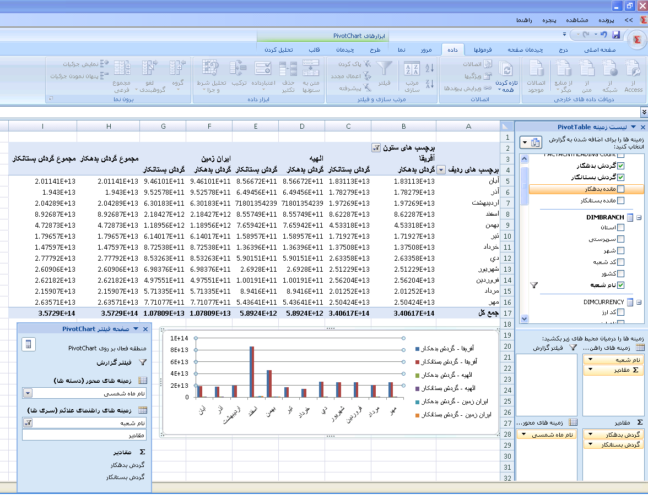
شکل 3. ساخت گزارش جدید

امکان تغییر پارامترهای گزارشات
پارامترهای گزارشات ساخته شده به راحتی و بصورت درجا، توسط کاربر قابل تنظیم می باشد. بدین صورت که در همان صفحه گزارش، کلیه فیلدها در اختیار کاربر می باشد که به سادگی با انتخاب فیلد مورد نظر، در گزارش جایگذاری می‍شود.

گزارشهای هوشمند
این دسته از گزارش‏ها با بکارگیری انواع الگوریتم‏های داده کاوی و شبکه عصبی و از طریق کشف روابط بین داده‏ها، شناسایی الگوهای رفتاری و پیش‏بینی هوشمند رفتار متغیرها، به تحلیل داده‏های بانکی پرداخته و گزارش‏های تحلیلی متنوعی ارائه می‏نماید که محتوای آن‏ها به راحتی و با گزارش‏گیری ساده از سیستم قابل کشف و استخراج نمی باشد.

نمونه گزارشهای هوشمند:
- پیش‏بینی عملکرد مالی شعب (سود و زیان، نقدینگی و ...)
- تغییر رفتار مالی بانک و شعب
- رتبه‏بندی هوشمند شعب (مقایسه درون گروهی - اصلاح معیارها)
- پیش‏بینی هزینه‏ها
- هشدار روند تغییر شاخص‏های مالی (نسبت اهرمی، نسبت نقدینگی، وضعیت باز ارزی و ...)
- گراف هوشمند نقل و انتقالات مالی بین بانکی
- گراف وزن دار ارتباط بین سرفصل‏ها

داشبورد مدیریتی بر روی تلفن همراه (Mobile BI)
با توجه به اهمیت دسترسی لحظه ای مدیران بانکی به اطلاعات و گزارشهای مدیریتی بانک، داشبورد مدیریت بر روی تلفن همراه، جهت استفاده مدیران بانکی طراحی و پیاده سازی شده است. با توجه به ارائه این داشبورد بر روی تلفن همراه، امکان دسترسی و مشاهده گزارشهای مدیریتی در هر مکان و در هر زمان فراهم می آید. یکی از دلایل اصلی طراحی این ابزار، نیاز مدیران بانکی به دسترسی به اطلاعات سازمان خود، جهت ارائه و یا استفاده در جلسات مدیریتی، مخصوصاً جلسات بانک مرکزی، همایشها و گردهمایی ها بوده است. نکته قابل یادآوری این است که اخذ گزارشها به صورت Online می باشد.
داشبورد مدیریتی قابل بارگذاری و مشاهده بر روی تلفن همراه، در حال حاضر به شرح موارد زیر می باشد:

- داشبورد وضعیت منابع
- روند کل منابع بانک
- روند سپرده های جاری
- روند سپرده های کوتاه مدت
- روند سپرده های پس انداز
- درصد رشد منابع
- سهم جاری، کوتاه مدت و پس انداز از منابع
- روند سپرده های بلند مدت
- روند سپرده های ویژه
- روند سپرده های ارزی
- سهم هر نوع سپرده از کل منابع

- داشبورد وضعیت مصارف
- روند کل مصارف بانک
- روند تسهیلات
- روند مطالبات معوق
- روند نسبت منابع و مصارف
- درصد رشد مصارف
- درصد رشد تسهیلات
- درصد مطالبات معوق
- نسبت خالص تسهیلات به منابع
- روند تسهیلات قرض الحسنه
- روند عقود مبادله ای
- روند سرمایه گذاری در شرکت ها
- روند عقود مشارکتی
- سهم هر نوع مصارف بانک به کل مصارف

- داشبورد وضعیت نقدینگی
- روند کل وجوه بانک
- روند کل وجوه نزد شعب
- روند وجوه نقد
- نسبت کل وجوه شعب به منابع
- نسبت وجه نقد به کل وجوه
- نسبت کل وجوه به منابع

معماری فنی
معماري سيستم داشبورد هوشمند مالی در شکل 4 نمایش داده شده است. همانطور که در شکل مشخص است داده‌ها از منابع داده‌ای مختلف وارد فرآیند ETL می‌شوند. فرآیند ETL داده‌ها را از منابع داده‌ای به انبار داده منتقل کرده و تمامي فرآيندهاي زمان اجرا را مديريت مي‌کند. هدف ETL بارگذاري انبارداده‌ها با اطلاعات تغییر شکل یافته، صحیح، يکپارچه و سازمان دهي شده مي‌باشد. فرآیند ETL دارای سه مرحله است:
- استخراج داده ها از منابع داده ای مختلف
- ارزیابی، پاکسازی و تغییر شکل داده‌ها مطابق با نيازمندي‌هاي کسب و کار
- بارگذاري داده های صحیح در انبار داده‌ها

تغییراتی که در فرآیند ETL بر روی داده‌ها اعمال می‌شود شامل موارد زیر هستند:
- کدگشايي اطلاعات کد شده
- تغيير ساختار اطلاعات به ساختار متناسب با کسب و کار
- خلاصه سازي اطلاعات
- ايجاد تغييرات لازم براي هماهنگ سازي داده‌هاي اطلاعاتي مشابه که در چند منبع اطلاعاتي مختلف وجود دارند

ETL علاوه بر يکپارچه‌سازي سيستم‌هاي داده‌ای مختلف، داده‌ها را از نظر کیفیت داده‌ای بررسی و تصحیح می‌کند تا داده‌های موجود در انبارداده مشکل منطقی یا ساختاری نداشته باشند. تبديل داده‌ها به کمک قوانين و جداول جستجو و با هدف ترکيب داده‌ها و تغيير قالب آنها انجام مي‌گيرد. از آنجائیکه فرآیند استخراج داده‌ها فرآیند زمانگیری می‌باشد و بر روی کارآیی منابع داده‌ای تاثیر منفی می‌گذارد، فرآیند CDC در این معماری دیده شده است که بر تغییرات منابع داده‌ای نظارت کرده و آنها را به اطلاع فرآیند ETL می‌رساند. به این ترتیب، تنها تغییرات داده‌ها انتقال داده شده و هزینه استخراج داده به شدت کاهش می یابد.
موتور OLAP با استفاده از تجمیع مقیاس‌ها و شکستن آنها بر روی ابعاد مختلف کسب و کار، یک شمای متناسب با نیازهای گوناگون بخش‌های مختلف بانک را در اختیار مدیران ارشد قرار می‌دهد. مدیران ارشد با استفاده از برنامه های کاربردی هوش تجاری و یا به طور مستقیم می‌توانند به مراکز ‏داده‏ای و یا موتور OLAP وصل شده و گزارش‌های مختلف خود را به صورت پویا و به سادگی بسازند و نتایج را با سرعت بسیار بالاتر نسبت به سیستم‌های گزارشگیر OLTP موجود دریافت کنند.
برای مشاهده گزارشات، برنامه کاربردی تجاری طراحی شده است که کاربر پس از احراز هویت می‌تواند گزارشات موجود را با توجه به سطح دسترسی مشاهده نماید. داشبوردهای مالی موجود در این برنامه وضعیت مالی بانک را در اختیار کاربر قرار می‌دهند. اگر به کاربر دسترسی ساخت گزارش داده شده باشد، می‌تواند با با استفاده از ابزار تعبیه شده در برنامه به سادگی و به سرعت گزارشات دلخواه خود را بسازد.
سیاست امنیتی داده‌ها به طور یکپارچه در تمام بخش‌های انبار داده‌ها اعمال می‌شود. بخش امنیت مجموعه‌اي جامع از سرويس‌هايی را ارائه مي‌دهد که امنیت داده‌ها را تضمین می‌کنند. سیاست امنیتی، سطوح مختلف دسترسی را در سطح مشاهده گزارشات ساخته شده، تغییر گزارشات آماده و ابعاد ساخت گزارش مانند زمان و شعبه را ایجاد می‌کند. در واقع در دسترس بودن داده‌های موردنیاز و حفاظت از داده‌ها، چارچوب اصلی سیاست امنیتی را تعیین می‌کند.
یکی از مهم‌ترین بخش های یک انبار داده، فراداده است که در آن اطلاعات مختلفی همچون مدت زمان استخراج داده از منبع داده‌ای، مدت زمان پاسخگویی به گزارشات مختلف و کیفیت داده‌ها نگهداری می‌شود. ولی مهم‌ترین داده‌ای که در این بخش وجود دارد مدل منطقی و ساختار داده‌ها می‌باشد. مخزن فراداده با تمام بخش‌ها در ارتباط است و تمام بخش‌های سیستم، مدل منطقی داده‌های خود را از این منبع واحد دریافت می‌کنند. این موضوع باعث می‌شود که هر گونه ناهماهنگی بین بخش‌ها از بین برود و مهمتر اینکه مدیری که می‌خواهد گزارش خاصی از انبار داده بگیرد با داشتن مدل منطقی داده‌ها، به راحتی می‌تواند گزارش مورد نظر خود را بسازد. ابزارهای مختلف گزارش‌گیری و گزارش‌سازی نیز از این فراداده برای ساخت گزارشات خود استفاده می‌کنند.
با توجه به تجربیات این شرکت در پیاده سازی زیر ساخت انبار داده در بانکهای مختلف و تکنولوژیهای بکار رفته، اتصال این سیستم به کلیۀ نرم افزارهای بانکی، مبتنی بر هر بانک اطلاعاتی امکان پذیر می باشد.

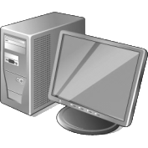


BI Applications
- Predefined Reports
- Dashboards
- Report Builder
CDC
ETL System

E
- Extract
-Transform
-Load
ETL Management Services
Business Entity Model

E

BUS
Atomic Data
Data Mart
Atomic Data
Data Mart
Atomic Data
Data Mart
Atomic Data
Data Mart
OLAP
Dimensional
Modeling
Aggregated
Data
Data Warehouse
Security Management
Metadata Repository
Core banking
Database
Other
Data sources
شکل 4. معماری فنی داشبورد هوشمند مالی

مراحل پیاده‌سازی و اجرای سیستم
شکل 5 شمای کلی پیاده‎سازی محصول را نمایش می‎دهد.


سرور DW
(Oracle)
منابع داده‌ای
Banco Database
Other Data Sources
سرور OLAP
(Microsoft SQL Server)
و سرور BI Application

شکل 5. شمای کلی محصول پیاده‎سازی شده

برای پیاده‎سازی و اجرای نرم‎افزار داشبورد هوشمند مالی به دو سرور نیاز داریم. یک سرور مربوط به انبار داده‎ها می‎باشد که داده‎های مورد نیاز از منابع داده‎ای به صورت شبانه استخراج و طی فرآیند ETL به این سرور منتقل مي‌شوند. پس از فرآیند ETL و طی یک فرآیند زمانبندی شده، با استفاده از تکنیک‌های پیشرفته از داده‌های مجتمع شده در انبار داده، اطلاعات پردازش شده در سرور دوم OLAP Engine)) ایجاد می‎گردد. سرور دوم میزبان سرویس‎های برنامه کاربردی هوش تجاری نیز خواهد بود. سیستم در انتهای این مرحله پاسخ هوشمندانه‌ای به سئوالات مدیران خواهد داد. این پاسخ در قالب ارائه گزارشات، جداول و نمودارها منتشر می‌گردد و امکان تغییر سئوال و یا بررسی موضوع از زوایای دیگر منجر به تکرار چرخه فرآیند فوق خواهد شد. ضمن اینکه پس از فرآیند ETL، امکان اتصال مستقیم به انبار داده و دستیابی به اطلاعات مناسب کسب و کار بدون درگیر شدن با پیچیدگی‎های مدل داده‎ای پایگاه داده وجود دارد.
توضیح این نکته ضروری است که در انتقال اول، حجم داده‎ای زیادی از جداول به انبار داده منتقل می‎شود، ولی برای دفعات بعد، تنها اطلاعات تغییر یافته و اضافه شده، به انبار داده‎ها منتقل می‎شود. بنابراین در دفعات بعدی زمان کمتری صرف انتقال اطلاعات به انبار داده خواهد شد.

پارامترهاي فنی نرم‌افزاری سيستم
با توجه به ویژگیهای فنی این سیستم که به صورت Web Based طراحی گردیده است، کاربران با اخذ مجوز دسترسی در هر نقطه از شبکۀ بانک می توانند به سیستم وصل شده و گزارش مربوط به خود را مشاهده نمایند. دیگر پارامترهای فنی سیستم به شرح زیر می باشد.

معماری/امنیت/سازگاری | شرح
محيط کاربري  (Windows Application) | Recommended Client System Requirements  Windows 7 SP1  Windows XP Professional SP2  Windows 2000 Professional SP4  .NET Framework 2.0+
سيستم گزارشات | Excel sheet, Pivot Table
امنیت | User Authentication
ارتباط با بانک اطلاعات سیستم  Core Banking | برخورداری از قابلیت زمانبندی برای ارتباط با بانک اطلاعاتی و به روز رسانی خودکار

مشخصات سخت افزار مورد نیاز
برای پیاده سازی سیستم دو دستگاه سرور با مشخصات زیر مورد نیاز می باشد. یکی از این سرورها برای ایجاد انبار داده مورد استفاده قرار می گیرد و سرور دیگر برای پیاده سازی OLAP و نصب Application در نظر گرفته شده است. سقف تراکنش بر اساس این سخت افزار500 میلیون تراکنش می باشد و برای بیش از این لازم است تجهیزات سخت افزاری ارتقا یابد.

HP DL580 G7
- Processors:
(4) Quad-Core Intel® Xeon® processors
- Memory:
64 GB PC2-5300 (DDR2-667)
- Network Controller
At least two Gigabit Network Adapters
- Storage
2.0TB RAID (1+0)

زمانبندی
زمانبندی پیاده‎سازی محصول در جدول 2 آمده است. اجرای این پروژه به طور تقریبی احتیاج به 98 روز کاری دارد.

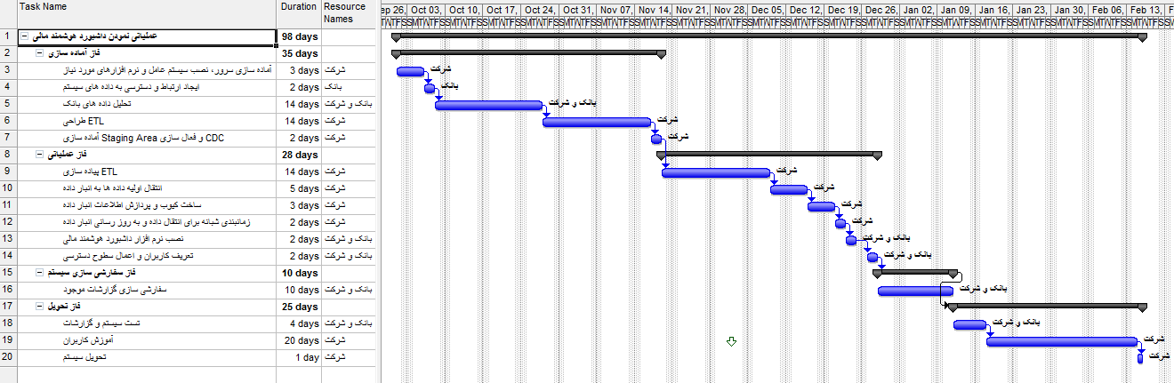
جدول 2. زمانبندی پیاده‎سازی محصول

پیوست 1. گزارشات اصلی
ردیف | گزارش/داشبورد
1 | تراز آزمایشی
2 | ليست شعب بر اساس بيشترين گردش بدهکار و بستانکار
3 | ليست سرپرستي ها بر اساس بيشترين گردش بدهکار و بستانکار
4 | مقايسه گردش سرفصل هاي سطح 2
5 | بيشترين گردش روي سرفصل هاي سطح 10
6 | گردش مالی شعب در ماه هاي مختلف
7 | مقايسه گردش کل بانک در شش ماهه اول و دوم سال
8 | نسبت هزينه هاي عملياتي (سود پرداختي، کارمزد پرداختي و هزينه اداري) به درآمدها
9 | وضعيت باز ارزي (روزانه)
 | داشبورد کارمزد
10 | کارمزد پرداختي به شعب
11 | کارمزد پرداختي به اشخاص
12 | کارمزد پرداختي به بانک ها
 | داشبورد وضعیت منابع
13 | روند کل منابع بانک
14 | روند سپرده های جاری
15 | روند سپرده های کوتاه مدت
16 | روند سپرده های پس انداز
17 | درصد رشد منابع
18 | سهم جاری، کوتاه مدت و پس انداز از منابع
19 | روند سپرده های بلند مدت
20 | روند سپرده های ویژه
21 | روند سپرده های ارزی
22 | سهم هر نوع سپرده از کل منابع
 | داشبورد وضعیت مصارف
23 | روند کل مصارف بانک
24 | روند تسهیلات
25 | روند مطالبات معوق
26 | روند نسبت منابع و مصارف
27 | درصد رشد مصارف
28 | درصد رشد تسهیلات
29 | درصد مطالبات معوق
30 | نسبت خالص تسهیلات به منابع
31 | روند تسهیلات قرض الحسنه
32 | روند عقود مبادله ای
33 | روند سرمایه گذاری در شرکت ها
34 | روند عقود مشارکتی
35 | سهم هر نوع مصارف بانک به کل مصارف
 | داشبورد وضعیت نقدینگی
36 | روند کل وجوه بانک
37 | روند کل وجوه نزد شعب
38 | روند وجوه نقد
39 | نسبت کل وجوه شعب به منابع
40 | نسبت وجه نقد به کل وجوه
41 | نسبت کل وجوه به منابع
42 | مانده سپرده در ماه هاي مختلف سال
43 | گزارش مقايسه اي اقلام درون ماهيت ها

پیوست 2. لیست امکانات و گزارشهای مازاد
- ساخت گزارشهای دلخواه و آموزشهای مربوطه
- ارسال هشدار از طریق پیامک و نامه الکترونیکی در صورت عبور شاخصها از حد مجاز
- مقایسه وضعیت بانک با سایر بانک ها با توجه به گزارشها و شاخص های بانک مرکزی و کانون بانک ها
- داشبورد مدیریتی بر روی تلفن همراه (Mobile BI)
- گزارشهای مازاد:
ردیف | گزارش
1 | صورت‏های مالی (سود و زیان، ترازنامه و جریان وجوه نقد) در سطح کل بانک و به تفکیک شعب
2 | گزارشات مقایسه‏ای شعب بر اساس انواع شاخص‏های عملکرد مالی
3 | مقایسه صورتحساب پیش بینی و عملکرد سود و زیان
4 | مقایسه عملکرد و پیش بینی مصارف (مطابق با بودجه)
5 | گزارش سپرده ها
6 | گزارش تسهیلات
7 | گزارش تفاوت سود قطعی و علی الحساب سپرده های سرمایه گذاری به تفکیک شعبه
8 | آمار هفتگی گزارشات بانک مرکزی
 | آمار مقایسه ای گزارشات مدیر عامل
9 | منابع
10 | مصارف
11 | اقلام سود و زیان
12 | نسبت های مالی
 | گزارشات کانون بانک ها
13 | اقلام عمده بدهی ها
14 | اقلام عمده دارایی ها
15 | اقلام عمده تعهدات
16 | آمار ماهانه گزارشات بانک مرکزی
17 | گزارش دفتر کل سطح 3 از خلاصه دفتر کل
18 | گزارش آمار روزانه (منابع و مصارف)
19 | لیست وثایق تسهیلات
20 | قیمت تمام شده پول به تفکیک شعبه، حوزه، بانک
21 | جریان وجوه نقد
22 | صورت محاسبه سپرده قانونی بانک سرمایه (سرزمین اصلی)
23 | صورت محاسبه سپرده قانونی بانک سرمایه (مناطق آزاد)
24 | مانده منابع و مصارف بانک
25 | درآمدهای غیرمشاع - کارمزد
26 | گزارش اقلام زیر خط
27 | صورت اقلام بدهکاران موقت - ودایع املاک شعب
28 | صورت اقلام بدهکاران موقت -پیش پرداختهای آماده سازی املاک بانک
29 | صورت اقلام بدهکاران موقت - تنخواه گردانها
30 | صورت اقلام بدهکاران موقت - اشخاص
31 | صورت اقلام بدهکاران موقت
32 | صورت اقلام بستانکاران موقت
33 | معین دفتر کل حساب بین بانکها
34 | ریز اقلام سرفصل حساب جاری و سپرده نزد بانکها
35 | طبقه بندی سپرده های بانک براساس سررسید به تفکیک شعبه، حوزه، بانک
36 | تعداد تراکنش های مالی و غیر مالی
37 | آمار سپرده ها و تسهیلات شعب تهران و شهرستان ها
38 | آمار سپرده ها و تسهیلات به تفکیک حوزه
39 | سپرده ی حوزه ها در تاریخ مشخص
40 | تعداد حساب های قرض الحسنه ی افراد حقیقی و حقوقی به تاریخ مشخص
41 | سپرد های بلند مدت بانک سرمایه در پایان تاریخ مشخص

- گزارشهای هوشمند:
ردیف | گزارش
1 | پیش‏بینی عملکرد مالی شعب (سود و زیان، نقدینگی و ...)
2 | تغییر رفتار مالی بانک و شعب
3 | رتبه‏بندی هوشمند شعب (مقایسه درون گروهی - اصلاح معیارها)
4 | پیش‏بینی هزینه‏ها
5 | هشدار روند تغییر شاخص‏های مالی (نسبت اهرمی، نسبت نقدینگی، وضعیت باز ارزی و ...)
6 | گراف هوشمند نقل و انتقالات مالی بین بانکی
7 | گراف وزن دار ارتباط بین سرفصل‏ها

Data Warehouse
Multi Dimensional
Banco Financial Intelligent Dashboard
Entity
Data Warehouse (DW)
Business Intelligence (BI)
Dashboard
Drill Down
Extract, Transform, Load
Extraction
Transformation
Load
OLAP (Online Analytical Processing)
Quality of Data
Change Data Capture
Monitor
Aggregation
On-Line Transactional Processing
Security Policy
Meta Data
Meta Data Repository

